- Kişisel koruyucu donanım ve güvenlik uyarı araçlarını kullanınız.
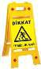
 | İş Elbisesi |  | Maske |  |  | Eldiven | Güvenlik Uyarı |  |  |  |  |  |  |  | Koruyucu |  |  |  |  |  |  |  | Emniyet Kemeri
 |  |  |  |  |  |  |  |  |  |  |  |  |  |  | Ayakkabı
2. | Temizlik araçlarını hazırlayanız.
 |  |  |  |  |  |  | Lastikli Paspas |  |  |  |  |  |  |  | Kat Arabası |  |  |  |  |  |  |  |  |  | Temizlik Bezi
 | Elektrikli |  | Çift Kovalı Pas |  |  | Temizlik Fırça |  |  |  | Aleti |  |  |  |  |  |  |  |  |  |  |  |  |  |  | (Mavi Renkli
 |  |  | paslı Temizlik |  |  |  |  |  |  |  |  |  |  |  |  |  |  |  |  |  |  |  |  | Kullan) Lastikli
 | Süpürge |  |  |  |  | ve Faraşı
 |  |  | Arabası |  |  |  |  |  |  |  |  |  |  |  |  |  |  |  |  |  |  |  |  |  | cam çekçek,
 |  |  |  |  |  |  |  |  |  |  |  |  |  |  |  |  |  |  |  |  |  |  |  |  | güderi
3. | Temizlik/hijyen gereçlerini/kimyasallarını hazırlayınız.
Genel Temizlik |  |  | Dezenfektanlar |  |  |  | Asidik Tuvalet |  |  |  |  |  |  |  | Tuvalet Kağıdı |  |  |  |  |  |  |  |  |  |  | Cam
 | Ürünleri |  | (Alkol, Asit, |  |  | Sıvı Sabunlar |  |  | Banyo |  |  |  |  |  | ve Kağıt |  |  |  |  |  |  |  |  |  | Temizleyici
 | Deterjanlar |  | Amonyak vb) |  |  |  |  | Temizleyici |  |  |  |  |  |  | Havlular
 |  |  | Bölüm |  |  |  |  |  |  |  |  | Kova Rengi |  |  |  |  |  |  |  |  |  |  | Bez Rengi
Tuvalet hariç bütün ıslak alanlar |  |  |  |  |  |  |  |  |  | Sarı |  |  |  |  |  |  |  |  | Sarı
Bütün kuru alanlar (kapı, pencere, mobilya, ayna, vb.) |  |  |  |  |  |  |  |  |  | Mavi |  |  |  |  |  |  |  |  | Mavi
Tuvaletler ve laboratuvar alanları |  |  |  |  |  |  |  |  |  | Kırmızı |  |  |  |  |  |  |  |  | Kırmızı
Tablo 1: Okul/Kurum temizliğinde kova ve bez kullanımı
 | Alan |  |  |  |  | Eldiven Türü |  |  |  |  |  |  |  |  |  |  |  |  |  |  |  |  | Renk
Temizlik |  |  |  |  | Plastik |  |  |  |  |  |  |  |  |  |  |  | Kırmızı
Evsel Atık Toplama |  |  |  |  | Plastik |  |  |  |  |  |  |  |  |  |  |  | Sarı |  |  | veya |  |  |  | mavi
Kimyasal malzemeler |  |  |  |  | Toplama Kumaş üzerine kauçuk kaplı |  |  |  |  |  |  |  |  |  |  |  | Turuncu
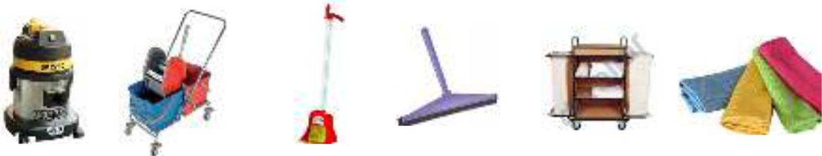
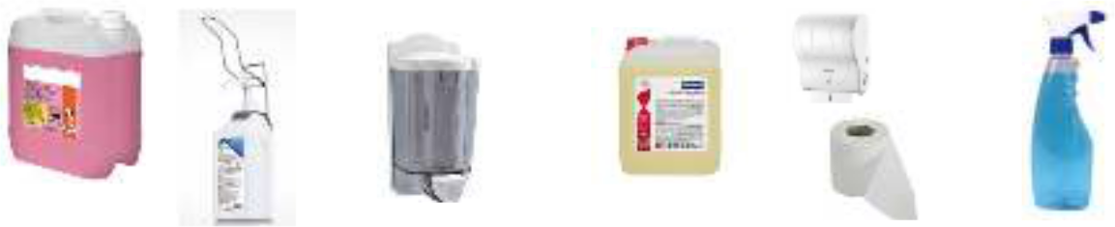
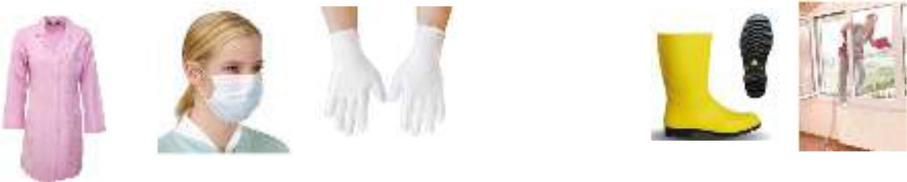
Tablo 2: Okul/Kurum temizliğinde eldiven kullanımı

- Güvenlik için gerekli önlemleri alınız, çalışma alanına, bilgilendirici uyarı levhalarını koyunuz.

- Temizlik araç gereçlerinin kullanma talimatına uyunuz. Yönetimin bilgisi dışında temizlik maddesi kullanmayınız.

- Islak zemin temizliğini yaparken kaymayan ayakkabılar giyiniz.
- Kimyasal temizleyiciler kullanırken eldiven giyiniz ve maske takınız.
- Dışarı doğru uzanarak temizlik yapılması gerekiyorsa emniyet kemeri kullanınız.
- Ilık su içerisine yüzey temizleyici karıştırarak temizlik sıvısı hazırlayınız.

- Sert zeminlerde temizlik fırçası ve faraş kullanarak kaba temizlik yapınız, yüzeyi hazırlanan temizlik sıvısı ile paspaslayınız.

- Haftada bir gün uygunsa camları, cam temizlik gereçleri ve temizlik bezi kullanarak temizleyiniz.

- Nemli bez ve uygun dezenfektan kullanarak masaların, sıraların, dolapların, sehpaların, koltukların ve büro araçlarının (bilgisayar, etkileşimli tahta, yazıcı, fotokopi, telefon vb.) temizliğini gerçekleştiriniz.

- Kapıları, yüzeye uygun temizleyici ile siliniz.
- Kapı kollarının, metal ayak, askı vb. gereçlerin temizliğini gerçekleştiriniz.
- Ayda bir gün duvarların temizliğini asidik içermeyen uygun temizleyicilerle yapınız.

- Tabloların tozunu nemli bezle alınız, metal çerçeveleri, özelliğine uygun kimyasallarla haftada bir parlatınız.

- Merdiven korkuluklarını kullanım yoğunluğuna göre sık aralıklarla temizleyip parlatınız. Periyodik olarak özel kir ve yağ çözücülerle temizleyiniz ve parlatma işlemi yapınız.

- Halıları her gün, sabah ve akşam olmak üzere iki kez vakumlama yöntemi ile temizleyiniz, leke kontrolü yapınız, varsa uygun yöntemle lekeleri çıkartınız.

- Mermer, seramik gibi malzemelerden yapılmış sert zeminler, kullanım yoğunluğuna göre sık sık uygun kimyasallarla paspaslayınız. Periyodik olarak makinalarla yıkayınız.

- Perdeler ve Oturma Gruplarının, günlük, vakumlama yöntemi ile tozlarını alınız ve leke kontrolü yapınız.

- Aydınlatma ve Havalandırma Sistemlerinin nemli bezle tozunu periyodik olarak alınız.
- Cam, ayna gibi yüzeyleri özel kimyasalla ve uygun araçla temizleyiniz.

- Radyatörlerin günlük olarak nemli bezle tozunu alınız, radyatör fırçası kullanarak haftalık olarak aralarını temizleyiniz.

- Zemini, özelliğine uygun araç ve gereçle köşe ve girintileri atlamadan temizleyiniz.
- Havalandırma ve müzik sistemlerinin periyodik olarak bakımlarını yaptırınız.
- Gün içerisinde kullanım yoğunluğuna göre kontrol ederek kirlenen alanları temizleyiniz.
- Çöp kovalarını boşaltınız, temizleyiniz ve temiz çöp poşeti takınız.
- Koridor ve derslikleri havalandırınız.

- Bilgisayar ve donanımları, aydınlatma sistemleri, prizlerin tozları, elektrikli araçların temizliği ile ilgili kurallara dikkat edilerek, temizleyiniz.

- Tavanları kontrol edilerek varsa örümcek ağlarını temizleyiniz.

- Temizlik/dezenfektan çözeltileri kirlendiğinde, 2-3 oda/sınıf ta kullanımdan sonra, değiştiriniz.

- Merdivenleri fırça ve faraş kullanarak temizleyiniz, hazırlanan temizlik sıvıları ile paspaslayınız.

- Yangın söndürücüleri uygun temizleme sıvısı ve nemli bezle siliniz.

- Kitaplıklarda bulunan kitapların tozunu kuru bezle alınız, rafları nemli bez ve uygun temizlik sıvısı ile temizleyiniz.

- Temizlik faaliyetlerini yaparken ergonomi kurallarına uyunuz.

- Temizlik işleminden sonra tüm araç, gereçleri tekniğine uygun olarak toplayınız ve günlük bakımlarını yapıldıktan sonra depolara yerleştiriniz.

- Yapılan tüm işler tamamlandıktan sonra genel kontrol yaparak eksiklik varsa düzeltiniz.
- Güvenlik riskleri ortadan kalktığında temizlikle ilgili uyarıcı işaret ve levhaları kaldırınız.

Bayram KURT
OKUL MÜDÜRÜ

